Studienarbeit im Fach ERP-Programierung

Zugriff auf das Bussiness Objekt CostCenterGroup
mittels C#

Studienarbeit

an der Hochschule für Angewandte Wissenschaften
Hof
Fakultät Informatik
Studiengang Informatik

Vorgelegt bei
Prof. Dr. Thost
Alfons-Goppel-Platz 1
95028 Hof

vorgelegt von
Andreas Glaser
Hermann-Löns-Straße 3
95100 Selb

Hof, 23.11.2018

Inhaltsverzeichnis
Business-Objekt CostCenterGroup 2
Der Parameter ControllingArea (Kostenrechnungkreis) 2
Der Parameter GroupName (Gruppenname) 2
Realisierte Methoden 3
GetList Methode 3
Funktionsweise 3
Beispieleingaben 3
User Interface 3
GetDetail Methode 4
Funktionsweise 4
Beispieleingaben 4
User Interface 4
Create Methode 5
Funktionsweise 5
Beispieleingaben 5
User Interface 5
AddNode Methode 6
Funktionsweise 6
Beispieleingaben 6
User Interface 6

Business-Objekt CostCenterGroup

Aus der SAP-Dokumentation: „Das Objekt Kostenstellengruppierung enthält Einteilungen von Kostenstellen aus organisatorischer Sicht, aus Auswertungsgründen oder zur Festlegung gemeinsam gültiger Regeln und die Kostenstellenart, als Einteilung von Kostenstellen nach ihrer betrieblichen Funktion, nach leistungstechnischen und/oder abrechnungstechnischen Gesichtspunkten.“.

Das Objekt CostCenterGroup verwaltet also Kostenstellengruppierungen, die wiederum eine Einteilung von Kostenstellen erzeugen. Hierzu muss jede Kostenstelle einer Kostenstellengruppierung zugeordnet sein. Kostenstellengruppierungen können in einer u.U. mehrstufigen Hierarchie angeordnet sein.

Der Parameter ControllingArea (Kostenrechnungkreis)
Ein Kostenrechnungskreis stellt die oberste Ebene jeder Hierarchie dar, so muss jede Kostenstellengruppierung einem Kostenrechnungskreis zugeordnet sein.

Der Parameter GroupName (Gruppenname)
Der Gruppenname einer Kostenstellengruppierung identifiziert diese eindeutig und dient als erste Kurzbeschreibung. Er darf maximal 15 Zeichen lang sein.

Realisierte Methoden

GetList Methode
Die GetList Methode ist eine lesende Methode. Sie benötigt die Angabe des Kostenrechnungskreises wessen Kostenstellengruppierungen geladen werden sollen. Es gibt keine Möglichkeit alle Kostenstellengruppierungen, unabhängig von ihren Kostenrechnungskreisen, zu laden.

Funktionsweise
Die Methode liefert alle Kostenstellengruppierungen, die dem angegebenen Kostenrechnungskreis zugeordnet sind, zurück. Es kann zusätzlich der Parameter TopNodesOnly gesetzt werden, dadurch werden nur die Kostenstellengruppierungen die auf der höchsten Ebene der Hierarchie liegen zurückgegeben.

Beispieleingaben
Für Kostenstellenkreis:
0001, 1000, 2000, 2200, CP, F100, R300

User Interface
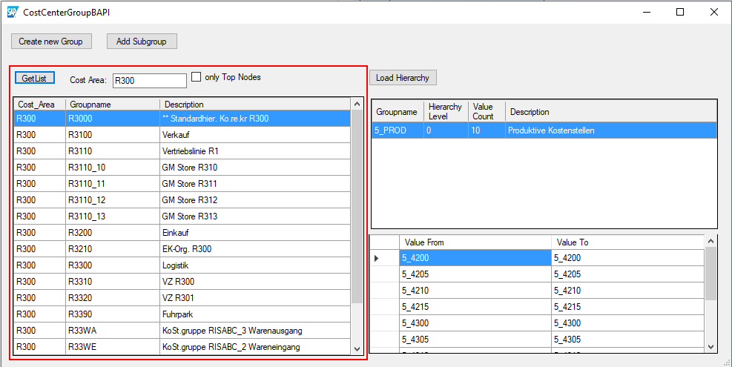Abbildung 1: Aufrufen der GetList Methode
In Abbildung 1 ist Rückgabe der GetList Methode, mit dem Parametern Kostenstellenkreis auf „R300“ und Top Nodes only auf „false“, zu sehen. Die Rückgabe wird in der linken Tabelle angezeigt.

GetDetail Methode
Die GetDetail Methode ist eine lesende Methode. Sie benötigt die Angabe des Kostenrechnungskreises und des Guppennamen der Kostenstellengruppierung welche geladen werden soll.

Funktionsweise
Die Methode liefert die Hierarchie der Kostenstellengruppierung und zeigt diese in Tabellarischer Form an und eine dazugehörige Liste an Werte-Intervallen.
Groupname liefert den Namen der Sub-Gruppe, Hierarchy Level die Tiefe der Gruppe in der Hierarchie, so bedeutet ein Wert von null das dies die ausgewählte Gruppe ist, ein Wert von eins hingegen das dies eine direkte Sup-Gruppe der ausgewählten ist. Der Wert von Value Count gibt wieder viele Einträge aus der zweiten Liste dieser Gruppe zugeordnet werden. Description gibt eine kurze Beschreibung der Gruppe an.
Value From und Value To schließen einen Bereich von Schlüsseln von Kostenstellen die einer Gruppe des Parameters Value Count zugeordnet werden. Sind Value From und Value To identisch enthält das Intervall nur diesen einen Wert.

Beispieleingaben
Die Eingaben können über einen Doppelklick auf die entsprechende Gruppe getätigt werden.
Z.B. unter dem Kostenstellenkreis „1000“ die Gruppen: B00, 5_Kost, ATEST

User Interface
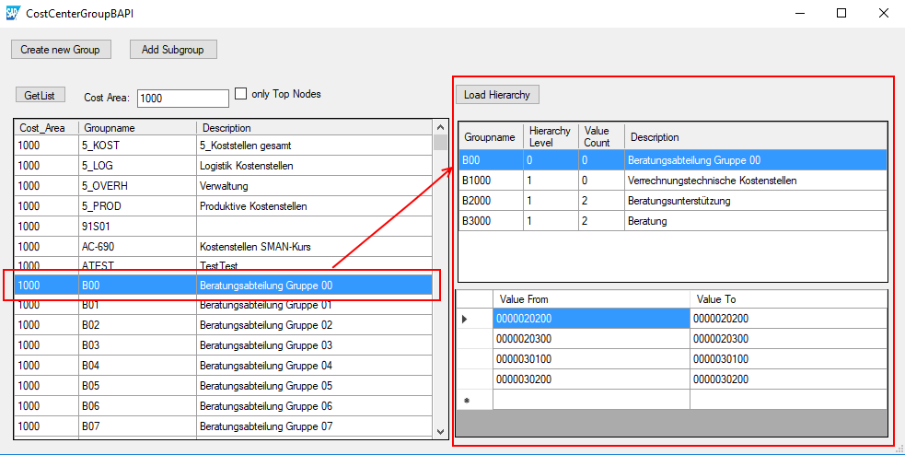Abbildung 2: Aufrufen der GetDetail Methode
In Abbildung 2 ist das Ergebnis der GetDetail Methode zu sehen nachdem eine Kostenstellengruppierung mithilfe eines Doppelklicks ausgewählt wurde. Das Ergebnis wird in den beiden Tabellen im rechten Bereich des Fensters angezeigt.

Create Methode
Die Create Methode ermöglicht es neue Kostenstellengruppierungen zu erzeugen. Hierzu werden der Kostenstellenkreis, der Gruppenname, die Beschreibung und der Wert von Valuecount mit den dazugehörigen Werten benötigt.

Funktionsweise
Kostenstellenkreis, Gruppenname und Beschreibung werden einfach der neuen Gruppe zugeordnet. Bei Valuecount ist allerdings darauf zu achten das ihr Wert der Anzahl der Einträge in der Wertetabelle entspricht. Existiert die angegebene Gruppe bereits wird die vorhandene überschrieben.

Beispieleingaben
Cost_Area | Groupname | Valcount | Descript
1000 | ATEST | 2 | TestTest

Value From | Value To
55 | 55
70 | 75

Das Ergebnis der Methode kann mit der GetDetail Methode auf ATEST geprüft werden.

User Interface
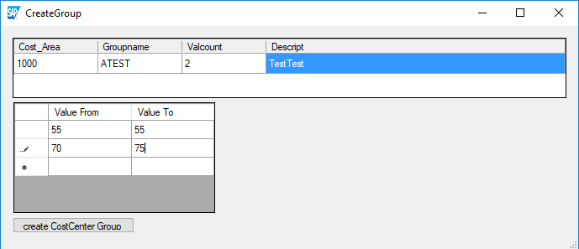Abbildung 3: Aufrufen der Create Methode
In Abbildung 3 ist die Eingabe der Beispieldaten zu sehen, die Eingaben müssen lediglich noch durch das Betätigen des „create CostCenter Group“ buttons bestätigt werden.

AddNode Methode
Die AddNode Methode fügt eine Kostenstellengruppierung in die Hierarchie einer anderen, als letzte direkte untergeordnete Sub-Gruppe, ein. Hierfür werden der Kostenstellenkreis und die Namen der beiden Gruppen benötigt.

Funktionsweise
Beide Gruppen müssen dem selben Kostenstellenkreis zugeordnet sein und bereits existieren. Außerdem darf die Zuordnung keine anderen Hierarchien verletzen. Die Sub-Gruppe wird der Super-Gruppe als letzte direkte Sub-Gruppe zugeordnet und ihre Values werden der Super-Gruppe mitzugeordnet.

Beispieleingaben

Cost_Area | Groupname | SupGroupName
1000 | ATEST | TEST

Das Ergebnis der Methode kann mit der GetDetail Methode auf ATEST geprüft werden.

User Interface

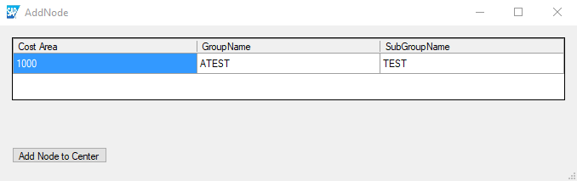Abbildung 4: Aufrufen der AddNode Methode
In Abbildung 4 ist die Eingabe der Beispieldaten zu sehen, die Eingaben müssen lediglich noch durch das Betätigen des „Add Node to Center“ buttons bestätigt werden.

